**Тематична робота (за групами результатів) за темою «Стародавні цивілізації Азії та Африки» 6 клас. НУШ (ГР1, ГР2, ГР3)**

**Група 1.**

**Орієнтується в історичному часі та просторі, виявляє взаємозв’язки подій і явищ**

1.Розставте номера термінів і понять у відповідну колонку з назвою країни, якої цей термін стосується

|  |  |  |  |  |
| --- | --- | --- | --- | --- |
| Фінікія | Єгипет | Ізраїльсько-Іудейське царство | Дворіччя | Палестина |
|  |  |  |  |  |

1)Ра, 2)Ізіда, 3) Соломон, 4) Ніл, 5) Євфрат, 6) Дарій, 7) муміфікація, 8) Тигр, 9) «Десять заповідей», 10) алфавіт, 11) Біблія, 12) мореплавство 13) Бібл

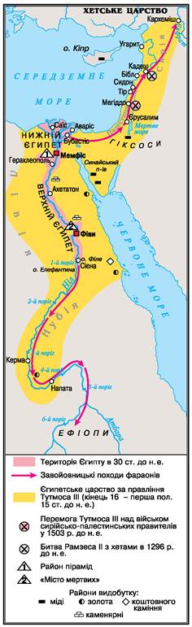2. На вершині суспільства у Давньому Єгипті були…

А) ремісники Б) чиновники В) вельможі Г) фараони

3. Використовуючи карту, назвіть моря, що омивають Єгипет

А) Чорне, Б) Середземне, В) Егейське, Г) Червоне

4. Держава в Єгипті виникла у…

А)  2100 р. до н.е.      Б) 3500 р.до н.е.    В) 3100 р.до н.е

Г) 3000 р.до н.е

5. Піраміди у Давньому Єгипті - це...

А) бані Б) гробниці В)палаци Г)житло

6. Піраміди Хеопса в Єгипті були збудовані близько 2600 р. до н. є. У якому тисячолітті це відбулося?

**Група 2.**

**Працює з інформацією історичного та суспільствознавчого змісту**

1. Держава, яка складається з укріпленого міста та сільської округи називається

А) поселення       Б) місто-держава   В) селище

2. Назвати ознаки цивілізації:

А)власна писемність Б)наявність знарядь праці В) наявність міст Г) соціальна нерівність

3. Опрацюйте матеріал історичного джерела і дайте відповідь на запитання

*Запитання*

У чому сенс найважливіших заповідей, які дав Бог Яхве єврейському народу?

Десять заповідей

1. Я є Господь Бог твій, і немає інших богів, крім Мене.

2. Не сотвори собі кумира і ніякого зображення; не вклоняйся їм і не служи їм.

3. Не згадуй імені Господа Бога твого марно.

4. Шість днів працюй і роби всю працю свою, а сьомий є день відпочинку, який присвяти

Господу Богу твоєму.

5. Шануй свого батька й матір, та будеш благословенний на землі й довголітній будеш.

6. Не убий.

7. Не пожадай жінки ближнього твого.

8. Не вкради.

9. Не свідчи ложно.

1 0. Не пожадай нічого чужого.

Додатково виокремлюються «дві головні заповіді любові»:

1. Люби Господа Бога твого всім серцем своїм, і всією душею своєю, і всією силою своєю,і всією думкою своєю.

2. Люби свого ближнього, як себе самого.

4. Прочитайте уривок з історичного джерела і дайте відповіді на запитання.

*Запитання*

1. На які групи поділялося населення Вавилонського царства?

2. Чим займалися жителі цієї країни?

3. Як карали рабів?

4. Які закони Хаммурапі ви вважаєте справедливими, а які — ні?

Із законів царя Хаммурапі

§ 7. Якщо людина купить із руки сина людини (повноправного жителя Вавилонського царства) або з руки раба людини без свідків і договору або візьме на зберігання або срібло, або золото, або раба, або рабиню, або вола, або вівцю, або віслюка, або будь-що, (то) ця людина — злодій, її слід убити.

§ 48. Якщо людина має на собі відсотковий борг, а дад затопить її поле, або повінь віднесе (жнива), або внаслідок посухи в полі не виросте хліб, (то) вона може цього року хліб своєму позикодавцю не повертати і знищити свій документ, також і відсотки за цей рік вона може не віддавати.

§ 53. Якщо людина лінується зміцнити греблю свого поля і (внаслідок того, що) гребля не була укріплена, станеться прорив, а водою будуть затоплені оброблені землі (громади, то) людина, в греблі якої стався прорив, повинна відшкодувати хліб, який вона погубила.

§ 59. Якщо людина зрубає в саду людини дерево без (відома) хазяїна саду, (то) вона повинна відважити 1/2 міни (міра ваги і грошового рахунку — близько 0,5 кг) срібла.

§ 205. Якщо раб людини вдарить (по) щоці когось із людей, то потрібно відрізати йому вухо.

§ 229. Якщо будівельник побудує людині будинок і зробить свою роботу погано, так що будинок обвалиться і заподіє смерть хазяїну, (то) цього будівельника потрібно вбити.

§ 274. Якщо людина наймає якогось ремісника, (то) плату… 5 ше (0,05 г) срібла, плату землекопа, кравця, каменеріза, коваля, столяра, кожевника, тесляра, будівельника, (на) день (вона повинна) давати.

**Група 3.**

**Виявляє здатність до співпраці, толерантність, громадянську позицію**

1.Уявіть себе володарем Стародавнього Єгипту, який може змінити суспільство. Що б ви запропонували для покращення життя суспільства

2. Яку роль в давніх цивілізаціях відігравали раби. Які правові норми можна було б запровадити для регулювання їхнього життя

3. Якби ви створили комп’ютерну гру, де героями були б давньоєгипетські боги, які суперздібності вони б мали?